УПРАВЛЕНИЕ ФЕДЕРАЛЬНОЙ СЛУЖБЫ ГОСУДАРСТВЕННОЙ РЕГИСТРАЦИИ,
КАДАСТРА И КАРТОГРАФИИ (РОСРЕЕСТР) ПО ЧЕЛЯБИНСКОЙ ОБЛАСТИ
454048 г.Челябинск, ул.Елькина, 85
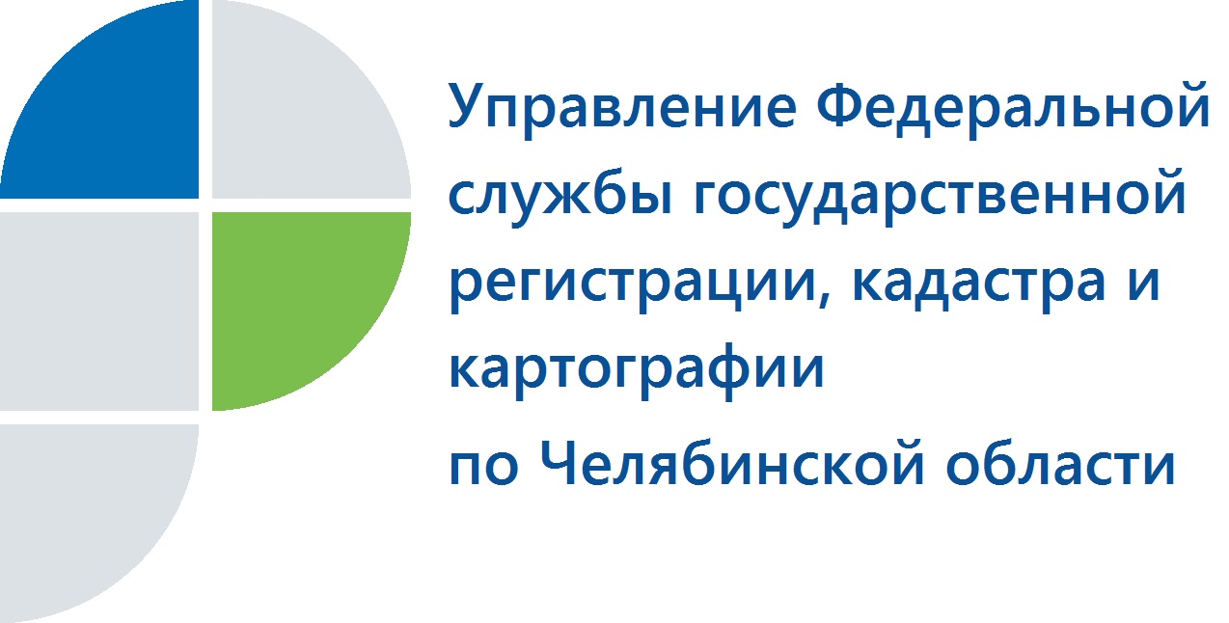
Одна из форм защиты недвижимости – заявление о запрете распоряжаться ею без участия собственника

Управление Федеральной службы государственной регистрации, кадастра и картографии по Челябинской области напоминает, что любой собственник недвижимости может запретить распоряжаться ею без своего личного участия.
В прошлом году в Управление Росреестра по Челябинской области поступило от южноуральцев 1978 заявлений, на основании которых были внесены записи в Единый государственный реестр недвижимости (ЕГРН) о невозможности совершения регистрационных действий без личного участия собственника. В предыдущий 2017 год желающих использовать подобный способ защиты своей недвижимости от мошеннических посягательств было почти в два раза больше (3864 записи).
Любой собственник может бесплатно подать заявление о том, что государственная регистрация перехода, ограничения (обременения), прекращения права на принадлежащие ему объекты недвижимости невозможна без его участия. Сделать это возможно в офисах многофункциональных центров или в электронном виде через «Личный кабинет» на портале Росреестра. В соответствии с Федеральным законом №218-ФЗ «О государственной регистрации недвижимости» в ЕГРН будет внесена необходимая запись. Такая запись аннулируется только на основании нового заявления собственника.

Пресс-служба Управления Росреестра
по Челябинской области
E-m: pressafrs74@chel.surnet.ru
https://vk.com/rosreestr_chel

